**Руководство пользователя**

1. После запуска exe файла, пользователь может начать игру, способом нажатия на кнопку «Начать игру»,

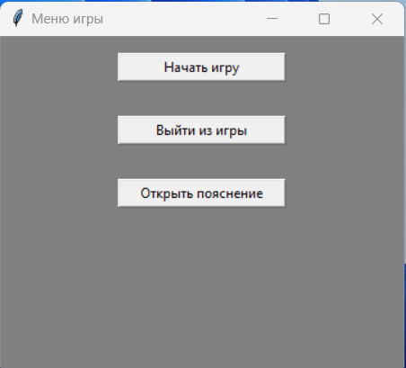

Рисунок 1 – Главное игровое окно

1. Нажав на кнопку «Начать игру », перед пользователем появится новое окно, на котором будут предоставлены уровни сложности. Чтобы выйти из него, надо нажать на кнопку «Вернуться в главное меню»

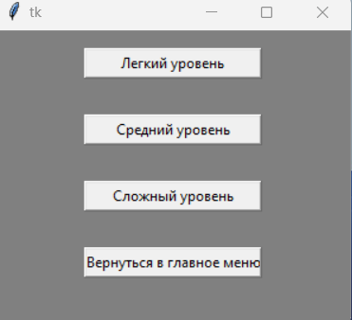

Рисунок 2 – Окно с правилами игры

1. Нажав на кнопку новой игры и выбора уровня, генерируется поле с разноцветными кирпичами, очищаются результаты прошлой игры (если таковы были).

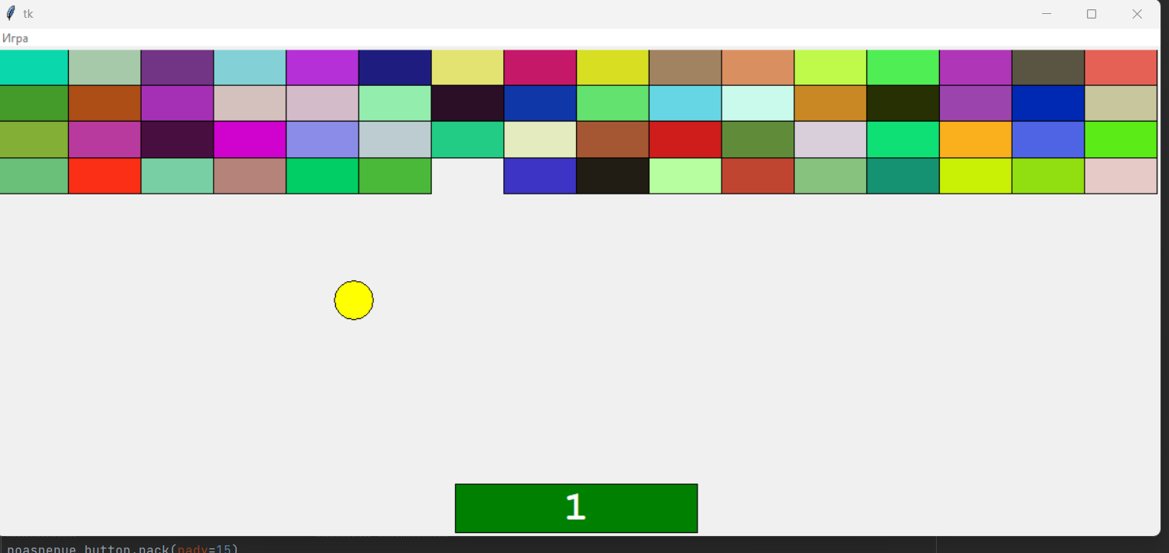

Рисунок 3 - Игровое поле

1. Пользователь начинает двигать платформу отбивая тем самым шарик, который в свою очередь уничтожает кирпичи сверху , после уничтожения хотя бы одного кирпичика, выводится счет на платформе. 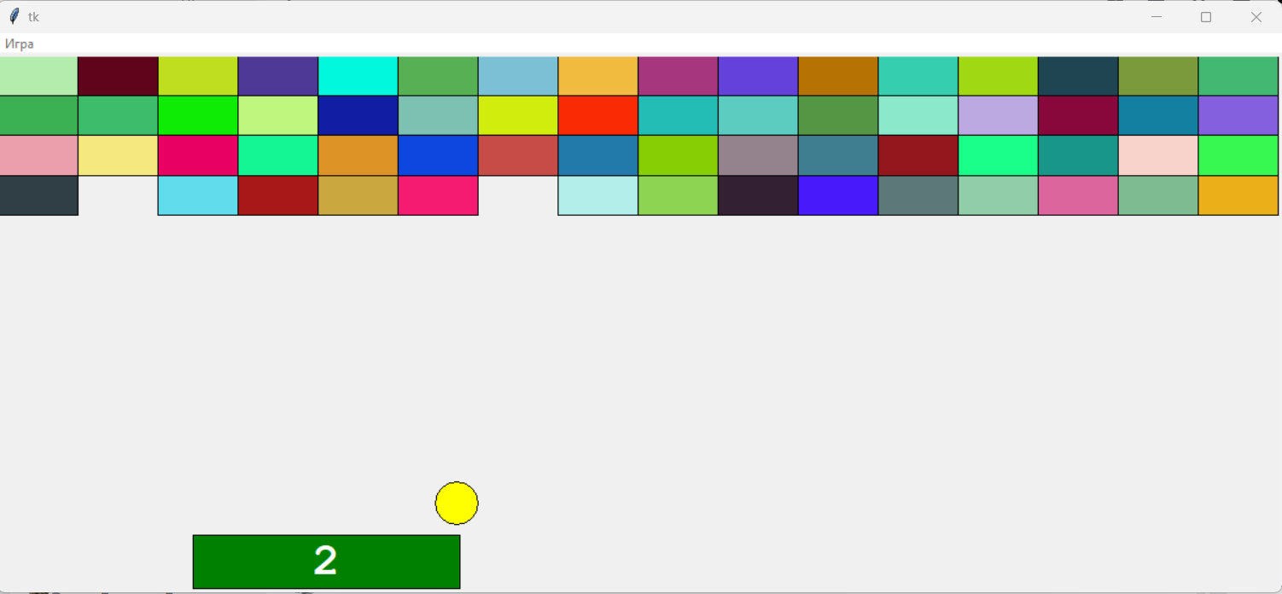

Рисунок 4 – Пример вывода результатов хода

1. Игра продолжается пока игрок не уничтожит все кирпичи, в случаи победы выйдет слово «VICTORI»

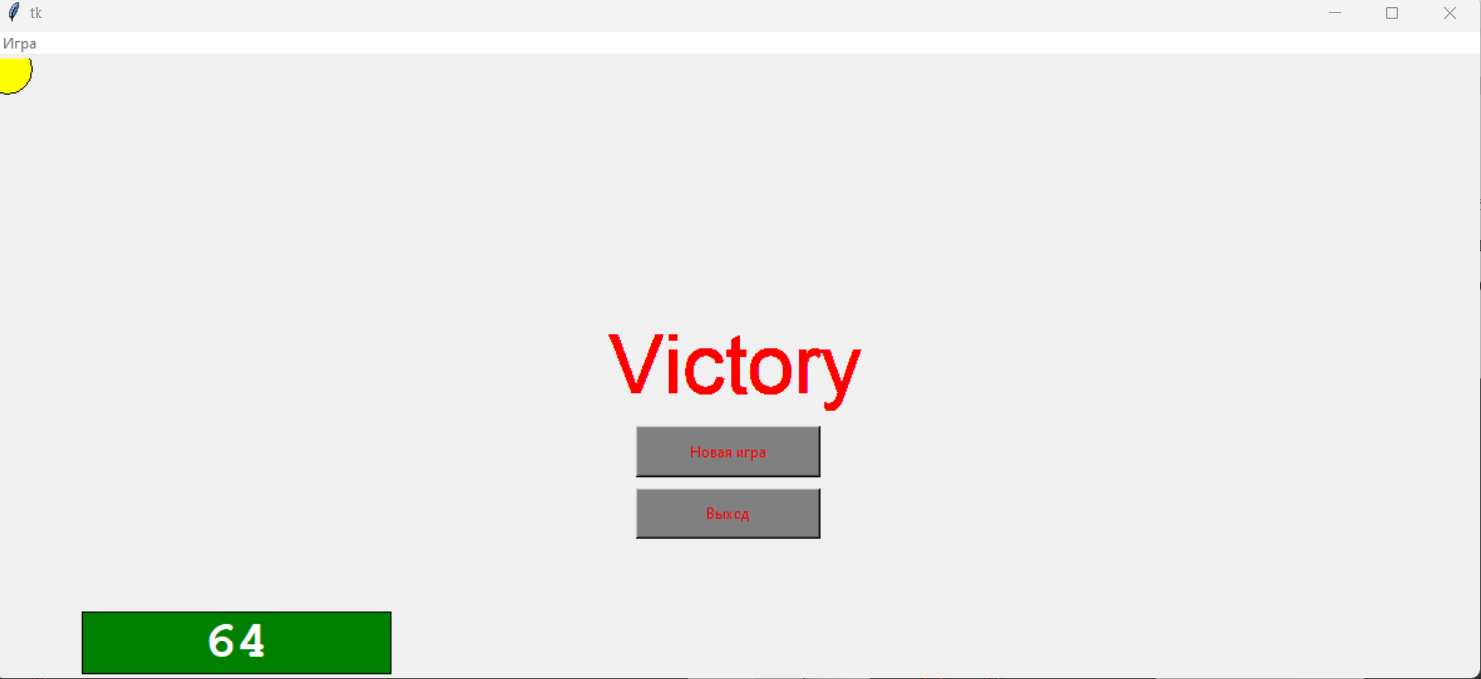

Рисунок 5 – Пример победы в игре

1. Если игрок не сможет отбить мяч от платформы, то будет проигрыш.

Следом появится окно «Вы хотите начать заново» и игра даст начать игру заново и выбрать уровень сложности.

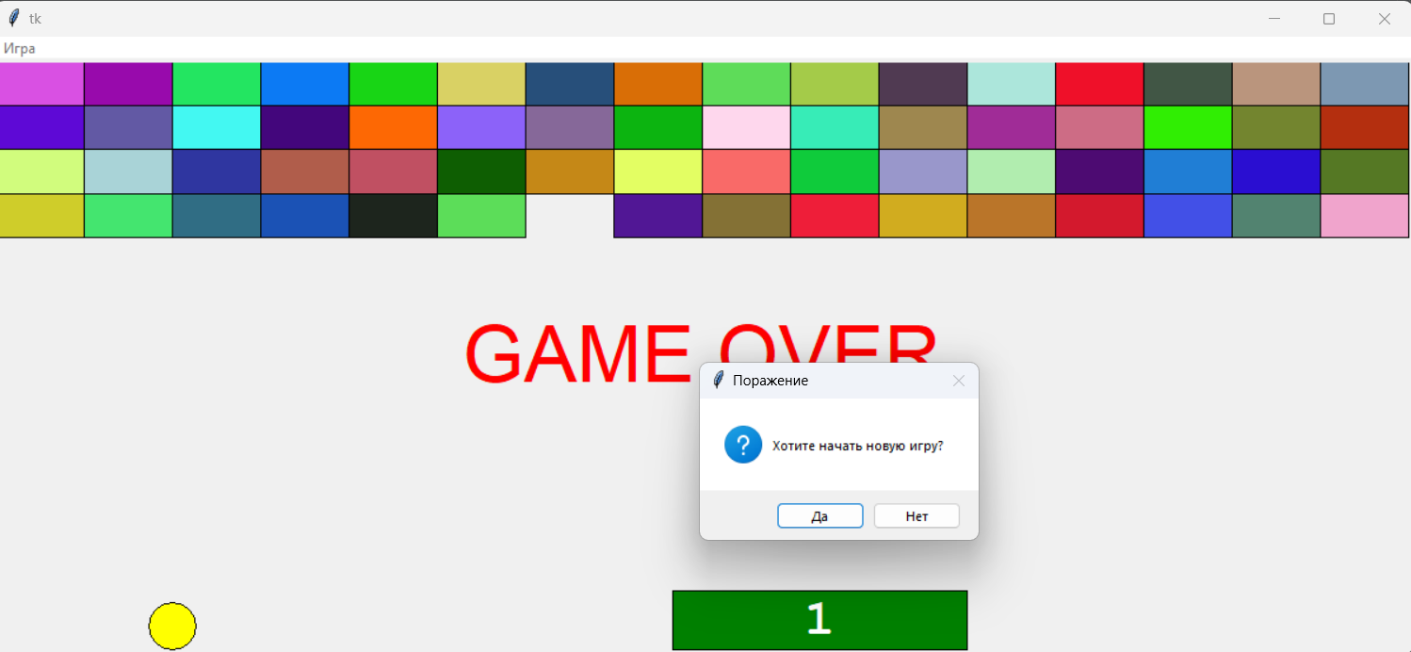

Рисунок 6 – Пример поражения в игре